Проверочная работа по историческому краеведению – раздел 1.
1 вариант
- Продолжите фразу: «На протяжении ледникового периода значительная часть Русской равнины была…».
- Охарактеризуйте крупнейшую стоянку палеолита: название, место расположения, дата, занятия, орудия труда.
- Какому периоду могли соответствовать данные вещественные источники? Почему? 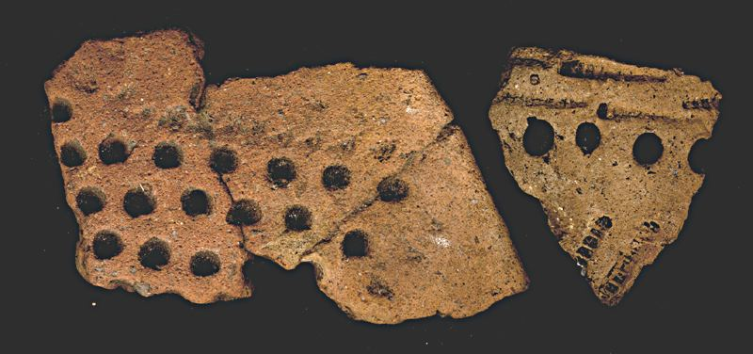
- Вставьте пропущенную дату:
«Город Городец основан в …году».
5.Какое первоначальное название имел город Городец, почему?
6. Какие достопримечательности Городца вам известны, подробно расскажите об одном из них.
7.Продолжите фразу: «Малый Китеж – это…».
8. Какие версии выдвигают историки о дате основания Нижнего Новгорода?
9.Что вам известно о князе Константине Васильевиче, какую роль он сыграл в истории нижегородской земли?
10. Что означают указанные события и даты?
А. 1350-1352гг - …
Б. 1375г - …
В. Лаврентьевская летопись (где, кем и когда была создана, какое имеет значение).
11. Какое из изучаемых исторических событий вам запомнилось более всего, расскажите о нём.

Проверочная работа по историческому краеведению – раздел 1.
2 вариант
- Вставьте пропуски.
« Около … … лет назад граница ледника располагалась около 52-54 с.ш, проходила по реке … в районе современных городов: … и …».
- Охарактеризуйте крупнейшую стоянку мезолита название, место расположения, дата, занятия, орудия труда.
- Какому периоду могли соответствовать данные вещественные источники? Почему?
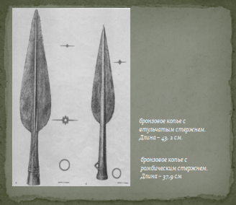
- Кем был основан город Городец?
- Как складывались отношения между жителями Городца, татарами и волжскими булгарами? Приведите исторические примеры.
- Перечислите ремёсла, существовавшие в Городце.
- Кто был основателем Нижнего Новгорода, какие существуют исторические версии?
- Продолжите фразу: «Большой Китеж – это…».
- Что вам известно о князе Дмитрии Константиновиче, какую роль он сыграл в истории нижегородской земли?
- Что означают указанные даты и события?
А. 1369 – 1370гг - …
Б. 1377г - …
В. Когда и при каких обстоятельствах Нижегородско – Суздальское княжество вошло в состав Московского государства?
11. Какое из изучаемых исторических событий вам запомнилось более всего, расскажите о нём.

